Etapa 1 · Investigación: Billie Eilish
Nombre: Viridiana Valencia (ejemplo de la docente) · Fecha de consulta de todas las fuentes: 1 de octubre de 2026
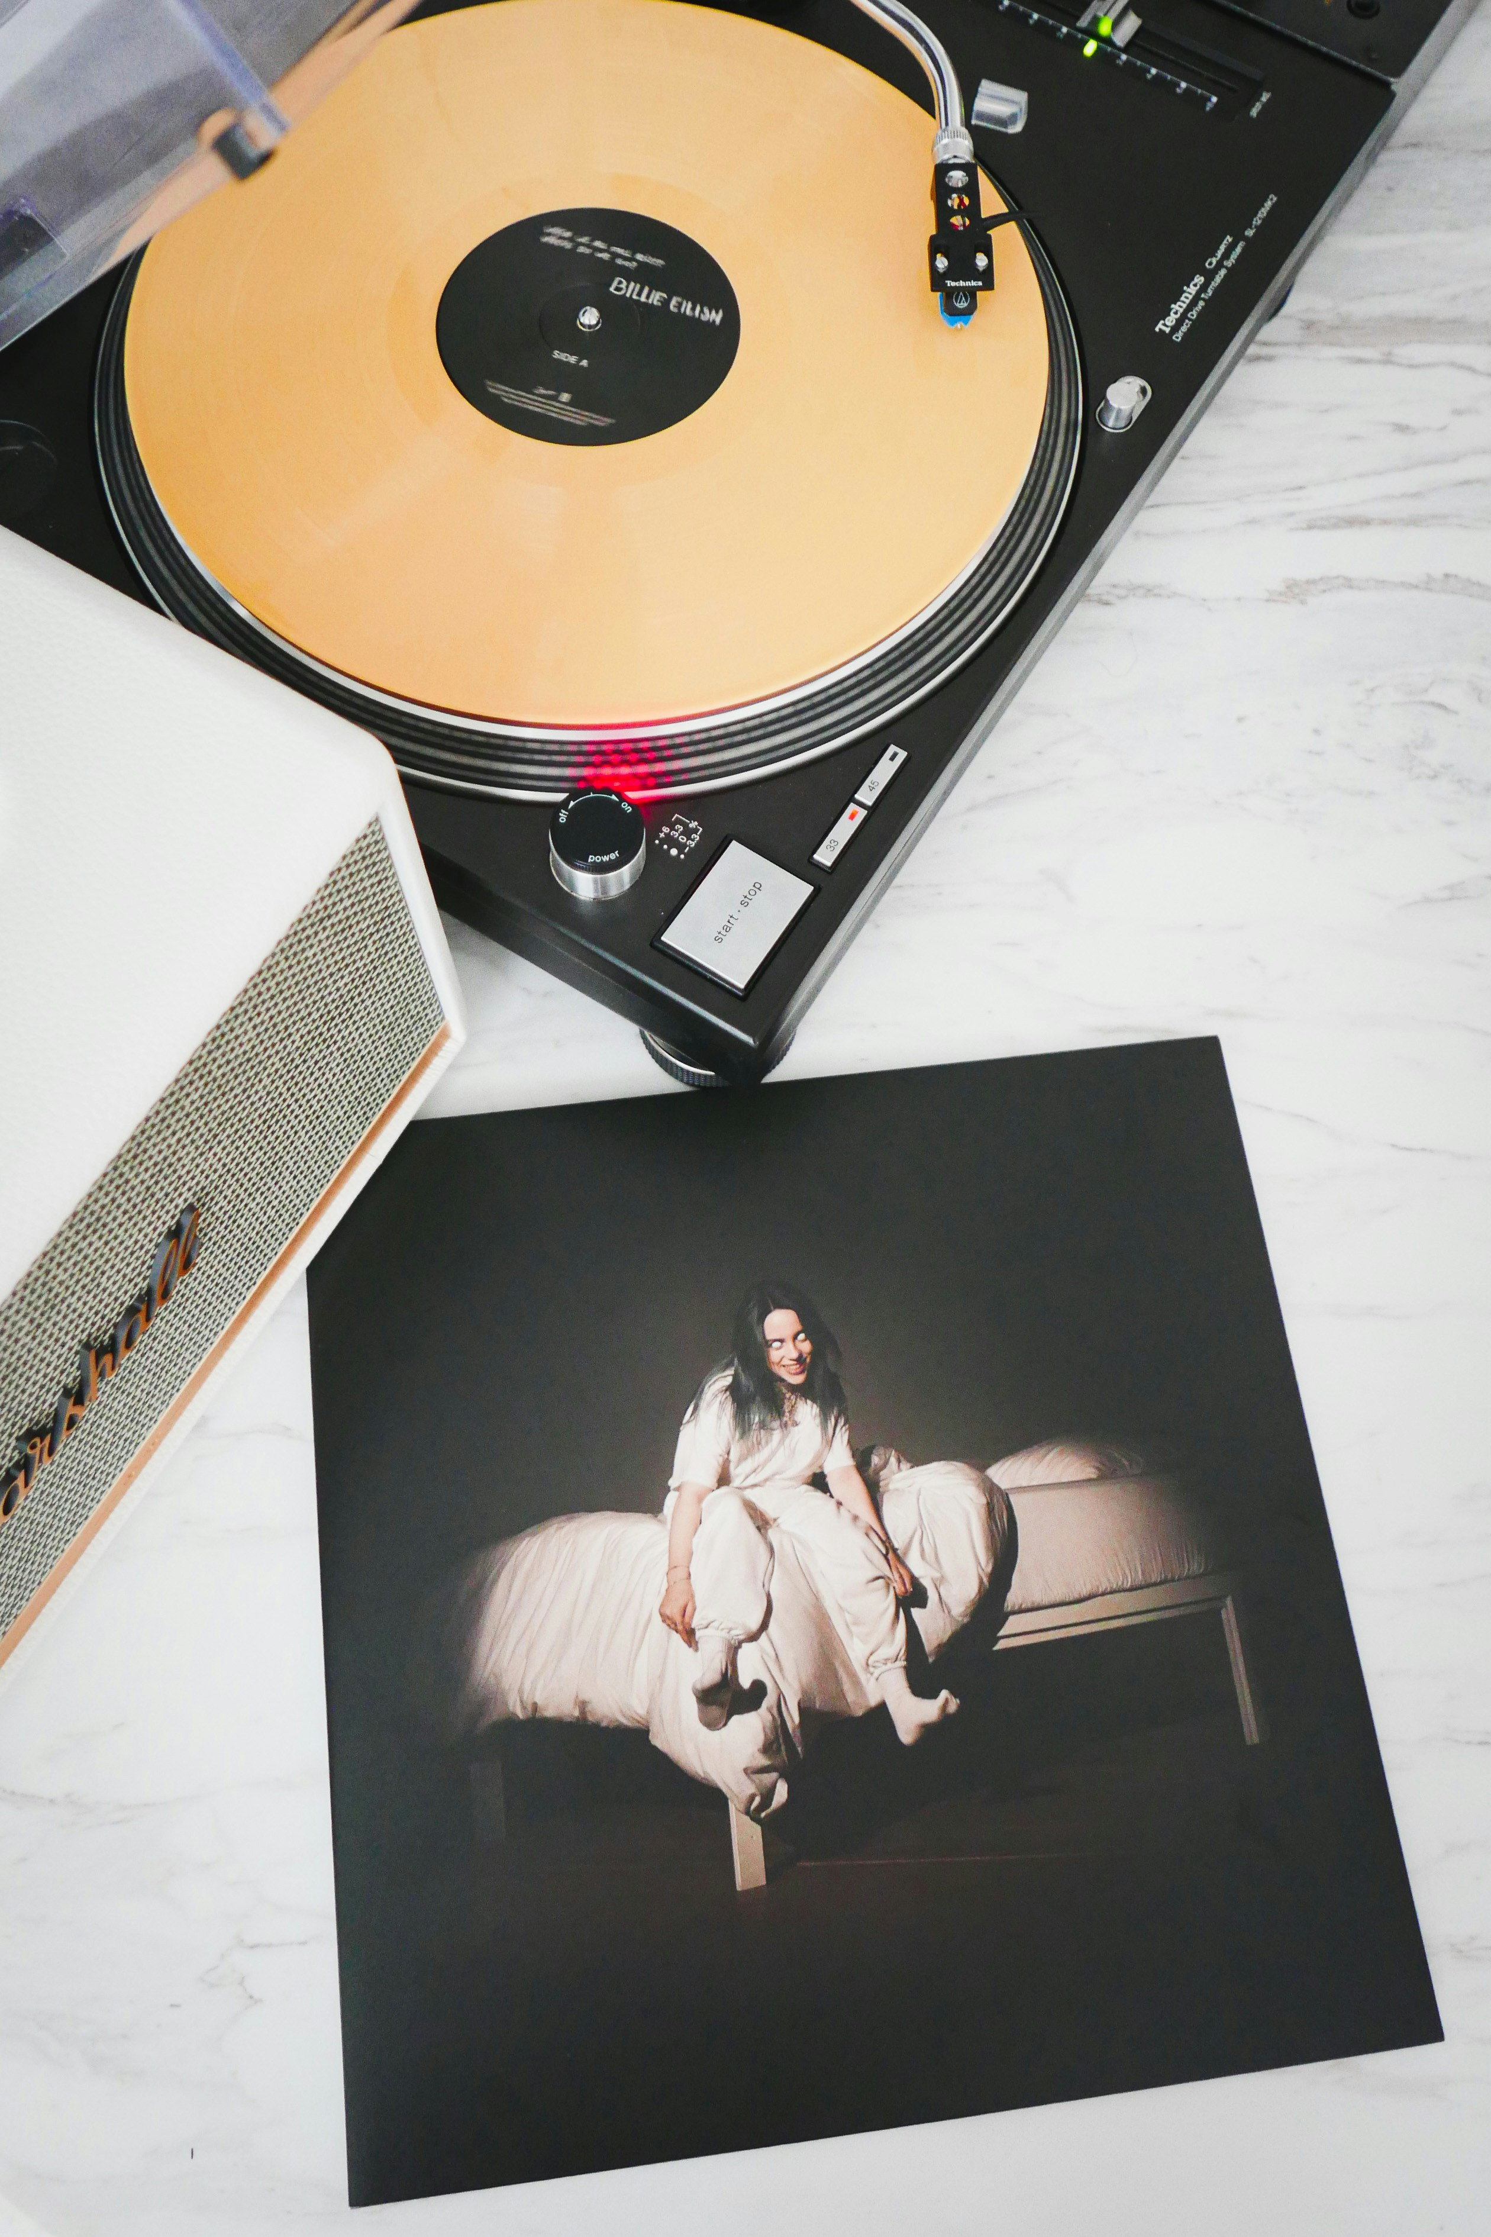
Foto de Vitaly Mazur en Unsplash (Licencia de Unsplash). https://unsplash.com/es/fotos/un-tocadiscos-sentado-encima-de-una-mesa-BlUl2i3ZLvM
Texto alternativo: tocadiscos con un vinilo color durazno de Billie Eilish junto a la portada de su álbum, en la que aparece sentada en una cama.

1. Mi tema y mi pregunta de investigación
Tema: Billie Eilish.
Pregunta de investigación: ¿Cómo ha cambiado la carrera de Billie Eilish y en qué países se escucha más su música?
Para quién: Mi sitio va dirigido a estudiantes de preparatoria que la escuchan, pero no conocen los datos detrás de su éxito.
Por qué me interesa: Quiero ir más allá de "me gusta su música": quiero mostrar con datos cómo creció su carrera y comparar cómo se escucha en distintos países.

2. Tabla de fuentes
Fuente y liga | Quién la publica | Tipo | Qué gana | Qué dicen otros | Decisión y por qué | Dato que usaré (con mis palabras) | Cita APA
Billie Eilish, página de artista en GRAMMY.com  https://www.grammy.com/artists/billie-eilish/251741 | Recording Academy, la organización que entrega los premios GRAMMY. | Institucional | Informar y promover los premios. | Ojo: la misma página dice 10 premios en el recuadro y nueve en la biografía. Para confirmar, reviso la lista oficial de ganadores por año. | La uso, porque es la fuente oficial de los premios. Para el número de premios ganados busco la lista oficial por año antes de publicarlo. | Billie Eilish ha recibido 34 nominaciones al GRAMMY. | Recording Academy. (s.f.). Billie Eilish. GRAMMY.com. https://www.grammy.com/artists/billie-eilish/251741
Perfil de Billie Eilish en Spotify  https://open.spotify.com/artist/6qqNVTkY8uBg9cP3Jd7DAH | Spotify, la plataforma de música donde se miden las reproducciones. | Institucional (plataforma oficial) | Que la gente escuche música en su plataforma. | Es la fuente original del dato, pero el número cambia todos los días. | La uso, pero anoto la fecha de consulta porque el dato cambia diario. | Al 1 de octubre de 2026, Billie Eilish tenía alrededor de 78.6 millones de oyentes mensuales en Spotify, y su canción más reproducida era "BIRDS OF A FEATHER". | Spotify. (s.f.). Billie Eilish [Perfil de artista]. Recuperado el 1 de octubre de 2026, de https://open.spotify.com/artist/6qqNVTkY8uBg9cP3Jd7DAH
Nota sobre el debut de Hit Me Hard and Soft  https://malaysia.news.yahoo.com/billie-eilish-album-hit-hard-165710775.html | Greg Evans, periodista de Deadline (republicada por Yahoo). | Periodística | Informar y atraer lectores. | Para confirmar, busco el dato en Billboard, que es quien publica la lista Billboard 200. | La uso. Deadline es un medio conocido de entretenimiento y la nota tiene autor y fecha. Rastreo el dato hasta Billboard. | En 2024, su álbum Hit Me Hard and Soft debutó en el lugar 2 del Billboard 200 con 339,000 unidades, la mejor semana de su carrera. | Evans, G. (2024, 27 de mayo). Billie Eilish album 'Hit Me Hard And Soft' debuts at #2 on Billboard 200. Yahoo Noticias. https://malaysia.news.yahoo.com/billie-eilish-album-hit-hard-165710775.html
Artículo académico sobre su estilo de canto  https://doi.org/10.1525/jams.2023.76.3.785 | Jessica A. Holmes, investigadora; publicado en una revista académica de musicología. | Académica | Aportar conocimiento; revisado por otros expertos. | Todavía no lo comparo: necesito leerlo primero. | Pendiente. Encontré el artículo, pero no pude abrir el texto completo. No lo uso hasta leerlo (buscaré acceso en la biblioteca). | Por ahora solo sé lo que dice el título: estudia su forma de cantar en voz baja y su relación con la Generación Z. | Holmes, J. A. (2023). Billie Eilish and the feminist aesthetics of depression: White femininity, Generation Z, and whisper singing. Journal of the American Musicological Society, 76(3), 785–829. https://doi.org/10.1525/jams.2023.76.3.785
Historial de la canción THE GREATEST en Kworb  https://kworb.net/spotify/track/6TGd66r0nlPaYm3KIoI7ET.html | Kworb, sitio independiente que reúne listas de Spotify. No dice quién lo opera. | Sitio independiente de datos | No vende nada visible; parece un proyecto de aficionados a los datos. | Para confirmar, comparo cada posición con Spotify Charts, la página oficial de listas. | La uso con cuidado: comparo cada dato con Spotify Charts y cito las dos fuentes. | La canción THE GREATEST entró a las listas de Spotify en 58 países; llegó al lugar 11 en Estados Unidos y al 12 en el Reino Unido, pero en México solo al 200. | Kworb. (s.f.). THE GREATEST: Spotify chart history. Recuperado el 1 de octubre de 2026, de https://kworb.net/spotify/track/6TGd66r0nlPaYm3KIoI7ET.html
Billie Eilish's global heatmap (Chartmasters)  https://chartmasters.org/?p=12188 | Chartmasters, sitio de análisis de música. La página no dice autor ni fecha. | Divulgación | Atraer lectores interesados en datos de música. | Su método es propio: compara qué tanto la ven en YouTube en cada país frente a otros artistas. | La uso con cuidado y aclaro qué mide: es YouTube y es una comparación relativa, no el total de oyentes. | Según su análisis de YouTube, sus mercados más fuertes en comparación con otros artistas están en Europa del Este y Asia (Ucrania, Lituania, Vietnam), no en Estados Unidos. | Chartmasters. (s.f.). Billie Eilish's global heatmap. Recuperado el 1 de octubre de 2026, de https://chartmasters.org/?p=12188
Artículo "Billie Eilish, Queen"  https://www.marketing.snowfly.com/visual-strength/kworb-billie-eilish.html | Dice ser de una autora que trabaja como técnica química; sus redes sociales tienen otro nombre. | Dudosa (página de relleno) | Atraer clics desde el buscador. | No aporta nada que no esté en Kworb, que es la fuente que menciona. | No la uso: el dominio es de marketing, el autor no es real o no sabe del tema y no enlaza a los datos. | - | -

Tipos usados: institucional (2), periodística, académica, sitio independiente de datos y divulgación. Una fuente revisada y descartada.

3. Notas con mis palabras
- Billie Eilish es una de las artistas más reconocidas de su generación en los GRAMMY: suma 34 nominaciones (Recording Academy, s.f.).
- Su carrera sigue creciendo: en 2024 su álbum Hit Me Hard and Soft tuvo la mejor semana de ventas de su carrera, aunque se quedó en segundo lugar del Billboard 200 (Evans, 2024).
- Para saber dónde se escucha más, los datos cambian según la plataforma. En Spotify, una canción como THE GREATEST le fue mucho mejor en Estados Unidos y el Reino Unido que en México (Kworb, s.f.). En cambio, en YouTube y en comparación con otros artistas, sus mercados más fuertes están en Europa del Este y Asia (Chartmasters, s.f.).
- Hecho u opinión: "tuvo 34 nominaciones" es un hecho que se comprueba en GRAMMY.com. "Es la mejor artista de su generación" sería una opinión, y no la voy a presentar como dato.

4. Uso de inteligencia artificial
No usé IA para escribir. Usé la respuesta de IA del buscador solo para encontrar palabras clave (por ejemplo, "Billboard 200" y "Kworb"). Todos los datos los saqué y comprobé en las fuentes de la tabla.

5. Lo que me falta
- Leer el artículo de Holmes (2023) antes de usarlo.
- Encontrar la nota original de Billboard sobre el debut del álbum.
- Confirmar en la lista oficial por año cuántos GRAMMY ha ganado, porque la página oficial se contradice.

